Автономная некоммерческая организация высшего образования
«Санкт-Петербургский институт экономики и управления»

ПРАКТИЧЕСКАЯ РАБОТА

Дисциплина(модуль)/предмет МДК 03.01 Сопровождение и обслуживание программного обеспечения компьютерных систем

Тема: Анализ применимости стандартов

ВАРИАНТ № 3 — Climate Control

Студент (ка)/учащийся Бойцов Даниил Антонович / ________ /
Ф. И. О. подпись

Группа / Класс И13-24-11

Руководитель: Александра Анатольевна Чудинова /________ /
Должность, степень, Фамилия и инициалы подпись

Дата представления работы «05» ноября 2026 г.

Работа аттестована с оценкой ___________________________
прописью

Санкт-Петербург
2026г.

СОДЕРЖАНИЕ
ВВЕДЕНИЕ ····· 3
1 ХАРАКТЕРИСТИКА ОБЪЕКТА СТАНДАРТИЗАЦИИ ····· 3
2 МАТРИЦА ПРИМЕНИМОСТИ ТРЕБОВАНИЙ ····· 4
3 НОРМАТИВНАЯ БАЗА ЖИЗНЕННОГО ЦИКЛА ····· 5
ВЫВОД ····· 5
СПИСОК ИСПОЛЬЗОВАННЫХ ИСТОЧНИКОВ ····· 6
ПРИЛОЖЕНИЕ А ЛИСТИНГИ ИСХОДНОГО КОДА ····· 7
ПРИЛОЖЕНИЕ Б СКРИНШОТЫ ПРОЕКТА ····· 8

ВВЕДЕНИЕ
Практическая работа № 1 выполнена по МДК 03.01 для варианта 3 — Climate Control АИС «Умный кампус». Объект рассмотрения — программный модуль приёма и хранения температуры и влажности от IoT-датчиков учебных помещений.
Цель работы — определить применимые стандарты и связать их с подсистемами, документами и проверками проекта. Для этого составлены матрица применимости и нормативный профиль жизненного цикла.
Актуальность работы связана с рисками подмены телеметрии, повторной передачи запросов и потери показаний при сбое связи. Эти риски учитываются при формировании требований, разработке и сопровождении модуля.

1 ХАРАКТЕРИСТИКА ОБЪЕКТА СТАНДАРТИЗАЦИИ
Climate Control включает REST API на ASP.NET Core 8, проверку устройств по HMAC-SHA256, базу SQLite, версии интерфейса v1/v2 и эксплуатационные модули. Код хранится в едином репозитории; физическое отопление и вентиляция к учебному стенду не подключены.
Основные требования: принимать данные зарегистрированного датчика, проверять подпись и время запроса, отклонять повтор nonce и значения вне диапазона. Для сопровождения предусмотрены тесты, резервирование и документирование изменений.
Стандарт выбирается по назначению подсистемы и возможности проверить результат. Перечень закрепляется в техническом задании. Наличие исходников и тестов само по себе не является сертификацией соответствия стандартам.
Репозиторий проекта Climate Control

2 МАТРИЦА ПРИМЕНИМОСТИ ТРЕБОВАНИЙ
Таблица 1 — Применимость стандартов к Climate Control
Нормативная опора | Подсистема | Требование и результат
ГОСТ Р 59793-2021 [1] | Жизненный цикл | Стадии создания, ответственные и критерии перехода.
ISO/IEC/IEEE 12207:2026 [2] | Разработка и сопровождение | Управление требованиями, версиями, изменениями и проверками.
ГОСТ 19.201-78 [3] | Требования к модулю | ТЗ: назначение, входные данные, ограничения и приёмка.
ГОСТ Р 56939-2024 [4] | Приём телеметрии и доступ | HMAC, проверка свежести, nonce, полномочий и негативные тесты.
ISO/IEC 25010:2023 [5] | API, БД и очередь | Критерии надёжности, совместимости и защищённости.
ГОСТ 19.301-79; ISO/IEC/IEEE 29119-3:2021 [6, 7] | Испытания | Методика, тестовые данные, ожидаемые ответы и журналы.
ГОСТ 34.201-2020 [8] | Документация | Состав и связь эксплуатационных документов с версией системы.
ГОСТ Р 59792-2021 [9] | Внедрение АС | Виды испытаний и основания для приёмки на площадке.
Матрица задаёт цепочку «подсистема → риск → требование → артефакт → проверка». Например, R01 подтверждается проверкой HMAC над контекстом запроса и точными байтами тела; отрицательный сценарий должен отклонить изменённое сообщение.
В задании приведён ГОСТ 34.601-89. Уточнено обозначение ГОСТ 34.601-90 и учтена его замена в РФ на ГОСТ Р 59793-2021 [1]. Для международной базы жизненного цикла используется редакция ISO/IEC/IEEE 12207:2026 [2].

3 НОРМАТИВНАЯ БАЗА ЖИЗНЕННОГО ЦИКЛА
Таблица 2 — Документы и результаты этапов жизненного цикла
Этап | Документ или артефакт | Критерий завершения
Требования | ТЗ, R01–R08, реестр рисков | Определены данные, ограничения и критерии отказа.
Проектирование | Описание HMAC, DTO и схемы БД | Согласованы контракты и правила их изменения.
Реализация | Исходники, зависимости, миграции | Проект собирается; изменения прослеживаются.
Проверка | Методика и журналы тестов | Фактические результаты сопоставлены с ожидаемыми.
Ввод | План внедрения и FAT/SAT | Нет блокирующих дефектов; проверена целевая площадка.
Сопровождение | Service Desk, копии, Post-Mortem | Обращение связано с исправлением и повторной проверкой.
Вывод из эксплуатации | План экспорта и закрытия доступа | Подтверждены перенос данных и прекращение доступа.
Разработчик отвечает за код и миграции, инженер сопровождения — за инструкции и резервирование, испытатель — за протоколы, владелец сервиса — за критерии приёмки. Обновление стандарта требует анализа затронутых требований и повторных проверок [2].

ВЫВОД
Для варианта 3 составлен нормативный профиль восьми направлений и семи этапов жизненного цикла. Требования связаны с документами, исходниками и проверками. Проект собран на .NET 8; выполнены 60 модульных и 26 HTTP-тестов без ошибок. Журналы и листинги доступны в репозитории.
Результаты относятся к программному стенду Climate Control. Приёмочные испытания физического оборудования кампуса в этой работе не проводились.

СПИСОК ИСПОЛЬЗОВАННЫХ ИСТОЧНИКОВ
1. Росстандарт. ГОСТ Р 59793-2021. Стадии создания автоматизированных систем. Сведения о замене ГОСТ 34.601-90. [1] Карточка документа
2. ISO/IEC/IEEE 12207:2026. Systems and software engineering. Software life cycle processes. [2] Карточка документа
3. ГОСТ 19.201-78. Техническое задание. Требования к содержанию и оформлению. [3] Карточка документа
4. ГОСТ Р 56939-2024. Разработка безопасного программного обеспечения. Общие требования. [4] Карточка документа
5. ISO/IEC 25010:2023. Product quality model. [5] Карточка документа
6. ГОСТ 19.301-79. Программа и методика испытаний. Требования к содержанию и оформлению. [6] Карточка документа
7. ISO/IEC/IEEE 29119-3:2021. Software testing. Test documentation. [7] Карточка документа
8. ГОСТ 34.201-2020. Виды, комплектность и обозначение документов при создании автоматизированных систем. [8] Карточка документа
9. ГОСТ Р 59792-2021. Виды испытаний автоматизированных систем. [9] Карточка документа
Электронные источники проверены 11.11.2026. Исходный код и журналы выполнения приведены в приложениях А и Б.

ПРИЛОЖЕНИЕ А ЛИСТИНГИ ИСХОДНОГО КОДА
Ниже приведены фрагменты файлов проекта Climate Control. Полный проект с зависимостями и инструкцией запуска размещён в репозитории. Листинги связывают требования безопасности и совместимости с реализацией.
https://github.com/daniil179/mdk0301-climate-control
Листинг А.1 — Проверка HMAC-SHA256 требования R01
Файл HmacProtocol.cs в GitHub
public static bool Verify(byte[] key, byte[] canonical, string supplied)
{
if (supplied.Length != 64)
return false;
try
{
byte[] actual = Convert.FromHexString(supplied);
return CryptographicOperations.FixedTimeEquals(
HMACSHA256.HashData(key, canonical), actual);
}
catch (FormatException)
{
return false;
}
}
Подпись сравнивается за постоянное время. Неверная длина и некорректная шестнадцатеричная запись приводят к отказу. Проверка времени и nonce выполняется в обработчике аутентификации.
Листинг А.2 — Контракт чтения первой версии API
Файл ReadingsController.cs в GitHub
[HttpGet("api/v1/climate/readings/latest/{sensorId}")]
public async Task<IActionResult> GetV1(string sensorId, CancellationToken ct)
{
if (sensorId != User.FindFirstValue(ClaimTypes.NameIdentifier)) return Forbid();
var row = await db.Telemetry.Where(x => x.SensorId == sensorId)
.OrderByDescending(x => x.Sequence).FirstOrDefaultAsync(ct);
return row is null ? NotFound() : Ok(new
{
sensorId = row.SensorId, temperatureC = row.TemperatureC,
humidityPercent = row.HumidityPercent
});
}
Маршрут v1 возвращает прежний набор полей. Вторая версия выделена в отдельный маршрут; совместимость проверяет сценарий V01_StrictOldClientStillReadsV1.
Журнал сборки
Модульные проверки
HTTP-проверки

ПРИЛОЖЕНИЕ Б СКРИНШОТЫ ПРОЕКТА
Скриншоты показывают реальные файлы проекта в Visual Studio Code. Журналы получены при локальной сборке и запуске на .NET 8 SDK. Дата выполнения проверок — 11.11.2026.
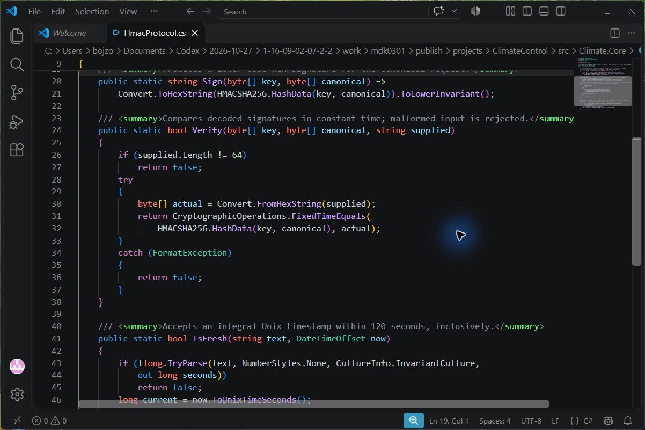
Рисунок Б.1 — Проверка HMAC в редакторе Visual Studio Code
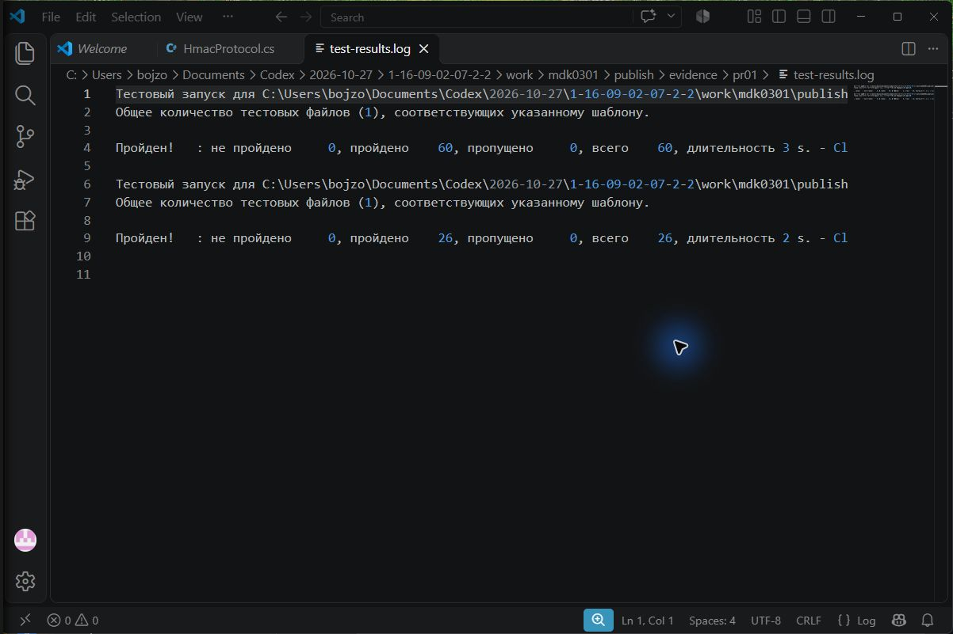
Рисунок Б.2 — Фрагмент журнала успешного выполнения тестов

